Documentation de projet

Table des matières

Stories + Test 1

Maquettes 4

Planification 5

# Stories + Test

1. S : En tant qu’utilisateur, je veux déplacer mon canon pour me protéger derrière un mur ou me mettre en position d’attaque. REF 2

T : Lors du jeu, avec la flèche de droite, mon canon se déplace à droite.

T : Lors du jeu, avec la flèche de gauche, mon canon se déplace à gauche.

T : Lors du jeu, avec la flèche de gauche, il y a une limite de déplacement sur la bordure à gauche.

T : Lors du jeu, avec la flèche de droite, il y a une limite de déplacement sur la bordure à droite.

1. S : En tant qu’utilisateur, je veux pouvoir changer les paramètres audios et la difficulté. REF1

T : Dans la fenêtre d’accueil, lors de la sélection de “Options” avec “enter”, les options s’affiche

T : Dans la fenêtre Options, une flèche me montre l’endroit sélectionné

T : Dans la fenêtre Options, lorsque l’onglet « son » est sélectionné je peux l’activer ou le désactiver avec la flèche de droite ou la flèche de gauche

T : Dans la fenêtre Options, lorsque l’onglet « difficulté » est sélectionné je peux changer la difficulté avec la flèche de droite ou la flèche de gauche

1. S : En tant qu’utilisateur, je veux lancer une partie. REF1

T : Dans la fenêtre d’accueil, lors de la sélection de “jouer” avec “enter”, la stories 14 s’exécutent

1. S : En tant qu’utilisateur, je veux quitter une partie.

T : Dans la fenêtre de jeu, en appuyant sur le bouton “esc”, la partie se termine.

1. S : En tant qu’utilisateur, je veux pouvoir quitter l’application. REF1

T : Dans le menu principal, je veux une option « quitter »

T : Dans le menu principal, lorsque je sélectionne « quitter » et que j’appuie sur « enter » l’application se ferme

1. S : En tant qu’utilisateur, je veux accéder à mes meilleurs scores. REF1

T : Dans le menu principal, je veux une option « meilleurs scores »

T : Dans le menu principal, lorsque « meilleurs scores » est sélectionné et que j’appuie sur « enter » la fenêtre s’ouvre

T : Dans l’onglet « meilleurs scores », je veux voir mes meilleurs scores

1. S : En tant qu’utilisateur, je veux un onglet “A propos”. REF1

T : Dans le menu principal, je veux une option « A propos »

T : Dans le menu principal, lorsque « A propos » est sélectionné et que j’appuie sur « enter » la fenêtre s’ouvre

T : Dans l’onglet « A propos », je veux voir un petit résumé du but et du fonctionnement du programme

T : Dans l’onglet « A propos », je veux voir quelques informations sur le programme, le contexte et le nom de l’auteur

1. S : En tant qu’utilisateur, je veux attaquer avec un bouton, pour tuer les aliens ou briser mes murs. REF2

T : Dans le jeu, lorsqu’un laser touche un alien, il meurt.

T : Dans le jeu, lorsqu’un laser touche un mur, il se casse légèrement.

T : Dans le jeu, je veux appuyer sur « espace », pour tirer des lasers

T : Dans le jeu, lorsque je tue un alien mon score augmente de 100pts

1. S : En tant qu’utilisateur, je veux avoir des informations sur le cours de ma partie.

T : Dans le jeu, mes vies apparaissent en haut à droite

T : Dans le jeu, mon score apparait en haut à gauche

T : Dans le jeu, le titre apparait au milieu en haut

1. S : En tant que joueur, je veux que les aliens se déplace comme dans le jeu original

T : Dans le jeu, les aliens se déplacent suivant le rythme d’un timer.

T : Dans le jeu, les aliens avancent plus vite lorsqu’il en reste moins

T : Dans le jeu, les aliens se déplacent de gauche à droite et lorsqu’il touche un mur ils descendent d’un cran

1. S : En tant que joueur, je veux pouvoir frapper une touche pour mettre en pause

T : Dans le jeu, en appuyant sur « p », le jeu se met en pause.

1. S : En tant que joueur, je veux pouvoir reprendre ou quitter ma partie depuis la fenêtre de pause

T : Dans la fenêtre de pause, avec les flèches directionnelles « haut » et « bas » je me déplace en haut ou en bas.

T : Dans la fenêtre de pause, lors d’un clic avec le bouton « enter » l’action sélectionné sera exécuté

T : Dans la fenêtre de pause, l’option « quitter » nous ramènera dans le menu principal.

T : Dans la fenêtre de pause, l’option « reprendre » reprendra la partie là où elle a été arrêtée.

1. S : En tant que joueur, je veux pouvoir enregistrer un pseudo avec mon score au début de la partie

T : Avant la fenêtre de jeu, une demande de saisie de pseudo y apparait.

T : Après la saisie, lorsque j’appuie sur « enter » le jeu se lance

1. S : En tant que joueur, je veux une fenêtre de « game over » lorsque je perds ou que je quitte le jeu.

T : Dans le jeu ou dans la fenêtre de pause, lorsque je quitte, une fenêtre de « game over » apparait avec notre score et un petit message.

T : Dans le jeu, lorsque je n’ai plus de vie, une fenêtre de « game over » apparait avec notre score et un petit message.

1. S : En tant que joueur, je veux une musique pendant le jeu.

Dans le jeu, je veux une petite musique sympathique pour qu’on ne s’ennuie pas.

1. S : En tant que développeur, je veux un code de triche pour avoir plus de vies.

Dans le jeu, lorsque je mets un pseudo spécial sur le jeu mon nombre de vies passe à 5.

1. S : En tant que joueur, je veux que les aliens m’attaquent

T : Dans le jeu, les aliens infligent des dégâts aux murs ou à mon personnage.

1. S : En tant qu’utilisateur, je veux un menu principal. REF1

T : Dans la fenêtre d’accueil, le texte est en ASCII art.

T : Lors du démarrage de l’application je veux un menu principal

T : Dans la fenêtre d’accueil, avec la flèche du bas, mon curseur se déplace en bas.

T : Dans la fenêtre d’accueil, avec la flèche du haut, mon curseur se déplace en haut.

T : Dans la fenêtre d’accueil, avec le bouton “enter”, cela ouvre la fenêtre sélectionnée par le curseur.

T : Dans la fenêtre d’accueil, lorsque le curseur est tout en haut on ne peut plus appuyer sur la flèche « haut »

T : Dans la fenêtre d’accueil, lorsque le curseur est tout en bas on ne peut plus appuyer sur la flèche « bas »

T : Dans la fenêtre d’accueil, une flèche montre sur quel onglet je suis.

1. S : En tant que développeur, je veux faire un petit easter egg lors de la saisie du pseudo « Saul »

T : Dans la saisie de pseudo, lors de la saisie de « Saul » la musique du générique de la série se lance avec l’affichage du personnage Saul en ASCII art.

T : Lorsque l’image est affichée, avec le bouton « entrer », nous accédons au jeu.

# Maquettes

REF1 :

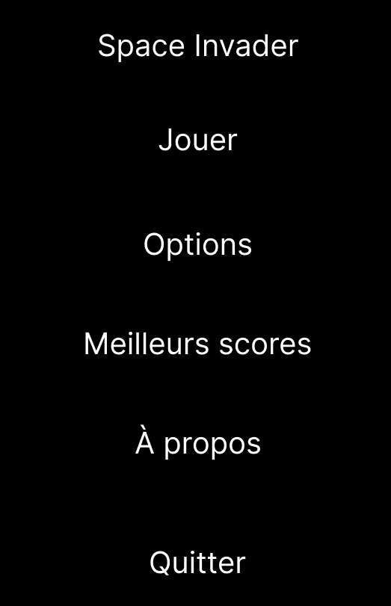

REF 2

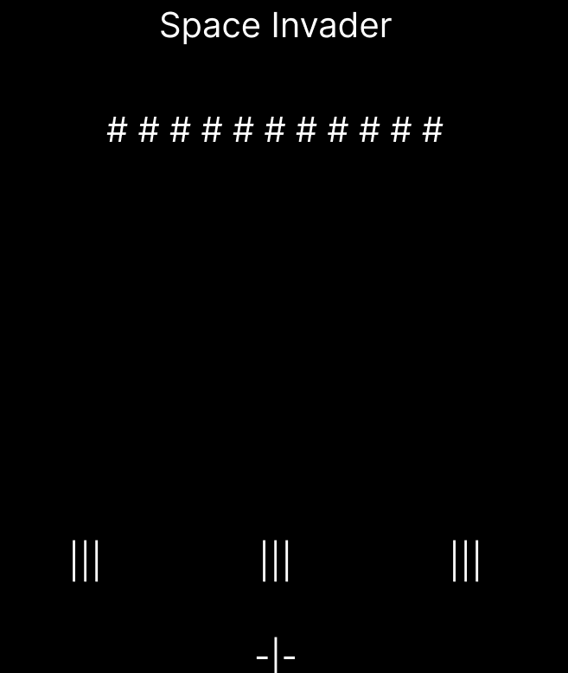

# Planification

|  |  |  |
| --- | --- | --- |
| Beta 1 | 7.11.2022 | 18, 1, 3, 4, 5, 6, 7, 10, 15 |
| Beta 2 | 28.11.2022 | 17, 14, 8, 9 |
| Version 1 | 19.12.2022 | 11, 12, 19, 16, 2 |